ПРОГРАММА | Юные судьи туристских соревнований
ТЕМА | Определению сторон горизонта по местным предметам, по солнцу, Луне, Полярной звезде.
ДАТА | 14 февраля 2022г
ГРУПЫ | 1,2
Солнце восходит на востоке и двигается, через юг, на запад. Но, только 21 марта и 23 сентября, в дни весеннего и осеннего равноденствия, когда день равен ночи, Солнце восходит точно на востоке. В остальное время года произвести ориентирование на местности и определить точное направление «север – юг» можно по Солнцу только в полдень по тени вертикальных предметов, так как в полдень Солнце находится в южной точке горизонта.

Ориентирование на местности и определение сторон горизонта по Солнцу, по тени, по часам, по Полярной Звезде, по Луне, по движению небесных тел по небосклону.
В наших широтах, по декретному времени, Солнце находится :
Летом в 8-9 часов и зимой в 7-8 часов – на востоке.
Летом в 14 часов и зимой в 13 часов – на юге.
Летом в 19-20 часов и зимой в 18-19 часов – на западе.
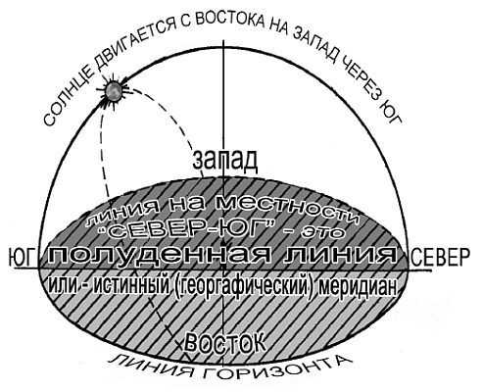

Ориентирование на местности и определение сторон горизонта по тени.
На ровном участке вбить в землю палку длиной 1-1,5 метра под углом в 45-50 градусов. Зимой, когда тени длиннее, палку надо установить с большим наклоном. К вершине палки привязать веревку. К нижнему концу веревки привязать груз. Ровно под этим вертикальным отвесом забить колышек. К этому колышку привязать веревку с заостренным колышком на конце (веревочный циркуль).
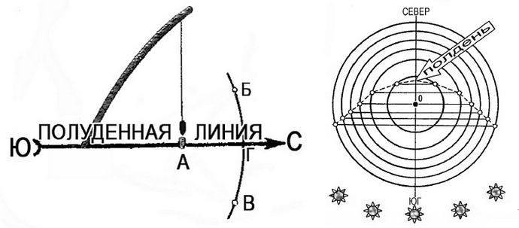
За 30-60 минут до полудня, отметить на земле конец тени (Б), отбрасываемой палкой. Затем, веревочным циркулем, начертить дугу. После полудня, там где тень от палки коснется дуги, отметить точку В. Разделить полученную часть дуги между точками Б-В пополам и получить точку Г. От колышка (точка А), через точку Г на дуге провести прямую линию – это будет направление на Север.

Ориентирование на местности и определение сторон горизонта по Солнцу и часам со стрелками.
Часы надо установить в горизонтальном положении так, чтобы часовая стрелка была направлена на Солнце. Угол между часовой стрелкой и направлением на «1» на циферблате часов делится пополам прямой линией, которая укажет направление на юг. До полудня надо делить пополам тот угол (дугу), которую стрелка должна пройти до 13.00, а после полудня – тот угол (дугу), которую она прошла после 13.00.
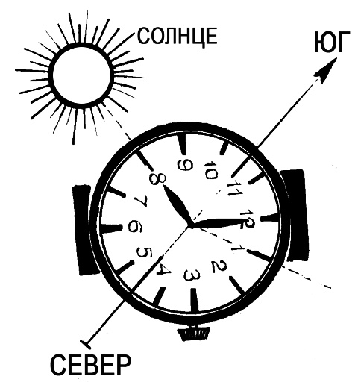

Ориентирование на местности и определение сторон горизонта по Полярной Звезде.
Полярная звезда всегда находится на Севере. Ее можно найти ночью на безоблачном небе по двум крайним звездам Большой медведицы, это созвездие северного полушария неба. Семь звезд Большой Медведицы составляют фигуру, напоминающую ковш с ручкой. Для определения Полярной звезды надо через две крайние звезды Большой Медведицы (внешняя сторона ковша) мысленно провести “вверх” прямую линию и отложить на ней пять отрезков, равных отрезку между этими звездами.
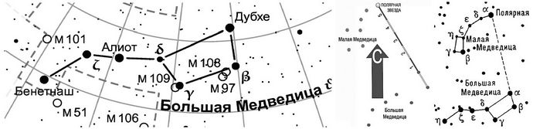
Крайняя точка пятого отрезка это Полярная звезда, которая находится в созвездии Малой медведицы – крайняя звезда в ручке малого ковша. В Малой Медведице находится Северный полюс мира. Точность определения направления на Север по Полярной звезде составляет 2-3 градуса.

Ориентирование на местности и определение сторон горизонта по Луне.
Луна по своему пути вокруг Земли освещается Солнцем. Сама Луна не светится. Луна проходит фазы освещения : новолуние — состояние, когда Луна не видна (состояние 1), неомения — первое появление Луны на небе после новолуния в виде узкого серпа (состояние 2), первая четверть — состояние, когда освещена половина Луны (состояние 3), полнолуние — состояние, когда освещена вся Луна целиком (состояние 5), последняя четверть — состояние, когда снова освещена половина луны (состояние 7).

Последовательное изменение состояний видимой Луны на небе.
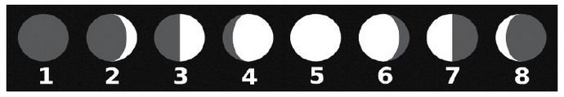
Чтобы отличить первую четверть от последней, надо помнить следующее правило если лунный серп в небе похож на букву «С», то это луна «Стареющая», то есть это последняя четверть. Если лунный серп повернут в обратную сторону, то надо мысленно “приставить” к нему черту и получится буква «Р» — луна «Растущая», то есть это первая четверть. Растущий месяц обычно наблюдается вечером. Стареющий утром. Луна дает возможность наиболее точно определить стороны горизонта в полнолуние.
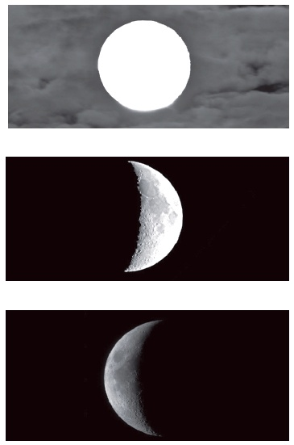

В полнолуние Луна находится :
В 19.00 – на востоке.
В 1.00 – на юге.
В 7.00 – на западе.

Первая четверть видна правая половина диска Луны. Луна находится :
В 19.00- на юге.
В 1.00 – на западе.
В 7.00 не видна.

Последняя четверть видна левая половина диска. Луна находится :
В 19.00 не видна.
В 1.00 – на востоке.
В 7.00 – на юге.

Ориентирование на местности по движению небесных тел по небосклону.
Надо вбить в грунт две длинные палки на некотором расстоянии друг от друга, на уровне глаз. Зрительной линией совместить два верхних конца палок с любой, хорошо различимой звездой. Подождать и засечь в какую сторону от визирной линии эта звезда смещается. Направо – значит вы смотрите на юг. Налево – вы смотрите на север. Вверх – на восток. Звезда опускается вниз – вы смотрите на запад. Этот способ очень приблизительный. Млечный путь, густая полоса мелких звезд, пересекающая небо широкой полосой, расположен примерно на линии «север — юг».

